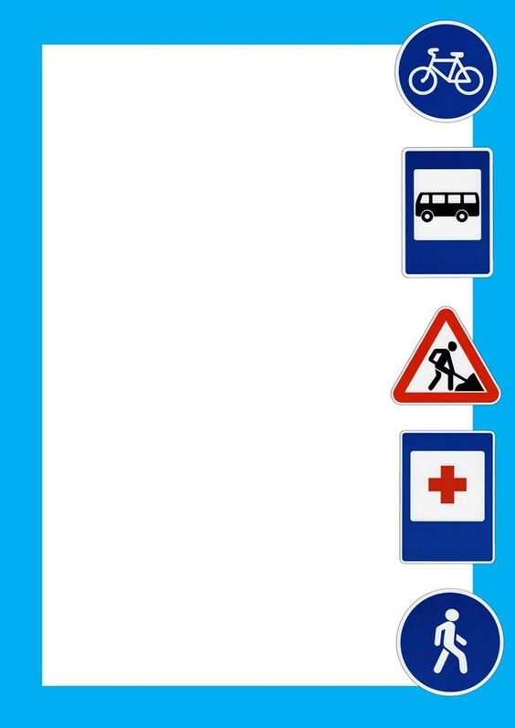
Rejtvénypályázat

A Kaposvári Rendőrkapitányság és a Városi Balesetmegelőzési Bizottság közlekedési rejtvénypályázatott hirdet az álltalános iskolás tanulók számára.
A keresztrejtvény megfejtését a Kaposvári Rendőrkapitányságra kell beküldeni. A beküldőt
keresztrejtvény lapjának hátoldalára kérjük, írják rá a megfejtő adatait (név, életkor, lakcím, iskola, osztály).
Beküldés határideje: 2019.március.26.
Beküldés címe:Kaposvári Rendőrkapitányság,7400 Kaposvár, Szent Imre utca 12.
Pályázat célja:
A közlekedési fogalmak kiterjesztésének ismerete, továbbá balesetmegelőzési ismeretek fejlesztése.
A pályázat részletei:
Ezen rejtvény pályázat az iskolák tanítási időszakában folyamatos lesz.
Az iskolák részére újabb rejtvények kiküldése, minden hónap első hetében történik meg elektronikus úton.
A nyertesek kisorsolása minden hónap utolsó hetében történik. A beérkezett megfejtésekből, külön húzzuk és díjazuk az alsó és felső tagozatsokat. Alsó és felső tagozatsok közül 2-2 személy kerül kihúzása.
Az iskola tájékoztatást fog kapni telefonos úton a nyertesekről.
Nyeremények:
1-4 osztályos diákok részére közlekedés biztonsági csomag.
5-8 osztályos diákok részére balesetmegelőzési csomag.

Sok sikert és jó szórakozást kívánunk a diákok részére!
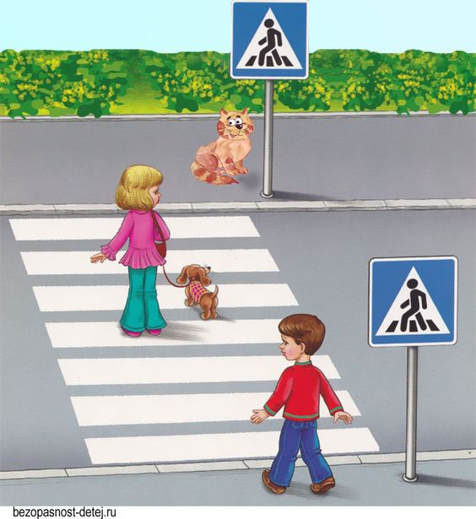
K E R E S Z T R E J T V É N Y
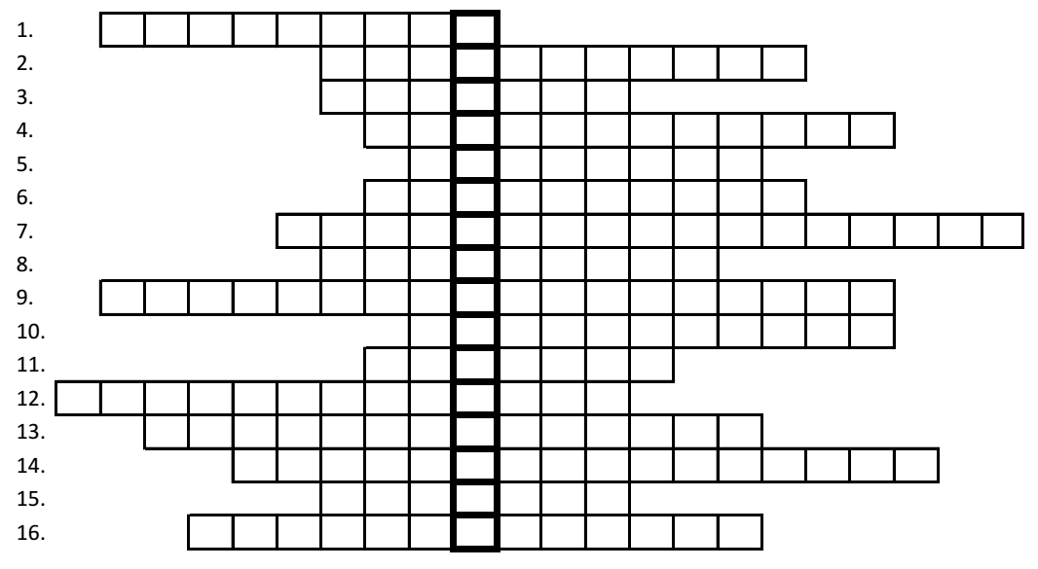

- Továbbhaladási jog, a közlekedés más résztvevőivel szemben.
- Vasúti átjáróknál van kihelyezve.
- Személygépkocsival történő előrehaladás ellentéte.
- A járművek sebeségét mutatja.
- Kisebb és nagyobb is lehetek, illetve korlátoznak is.
- Bajban vagy ezt a számot hívod.
- Vannak, olyan parkolóhelyek melyeket olyan személyek használhatnak, akik kerekesszékkel közlekednek.
- milyen tábla vagyok?
- Lakóterületen 50 km/h-val közlekedhetek gépjárművel. Milyen szabály vagyok amit be kell tartani?
- Két keréken közlekedhetsz rajtam, útburkolati jelel felfestettek engem. Itt személygépkocsi és motor nem közlekedhet.
- Járművön utazok és a kívánt irányba tartok.
- Az utak találkozása vagyok.
- Engem elháríthatsz, ha figyelsz minden helyzetre.
- Iskolában tantárgy vagyok. Megtanulod megóvni a természetet.
- Kerékpár egyik kötelező tartozéka vagyok.
- Szabálykövetés ellentéte vagyok.
MEGFEJTÉS: …………………………………………………………

